

**Institución Educativa Miguel de Cervantes Saavedra**

**Guía de aprendizaje N.6**

**Matemáticas**

**Jornada: Sabatina**

**Ciclo: V (Decimo)**

**Docente: Juan Camilo Arias**

**Nota:** en la siguiente guía encontrara los temas que se trataran en esta unidad, una explicación y algunos enlaces a videos donde se encuentran ejemplos, posteriormente el estudiante debe realizar los ejercicios propuestos y enviar las evidencias en la fecha indicada.

**Conoce (Coordenadas polares y cartesianas)**

Un avión en vuelo esta desaparecido y desde la torre de control se informa que sus coordenadas son (175, 203).

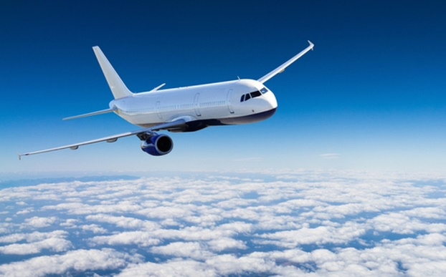

¿es suficiente esa información para determinar la ubicación del avión?

Los datos que suministra la torre de control, no permiten saber con exactitud la ubicación del avión. Además de las coordenadas, se requiere de la identificación de su rumbo, es decir, la dirección que lleva el avión.

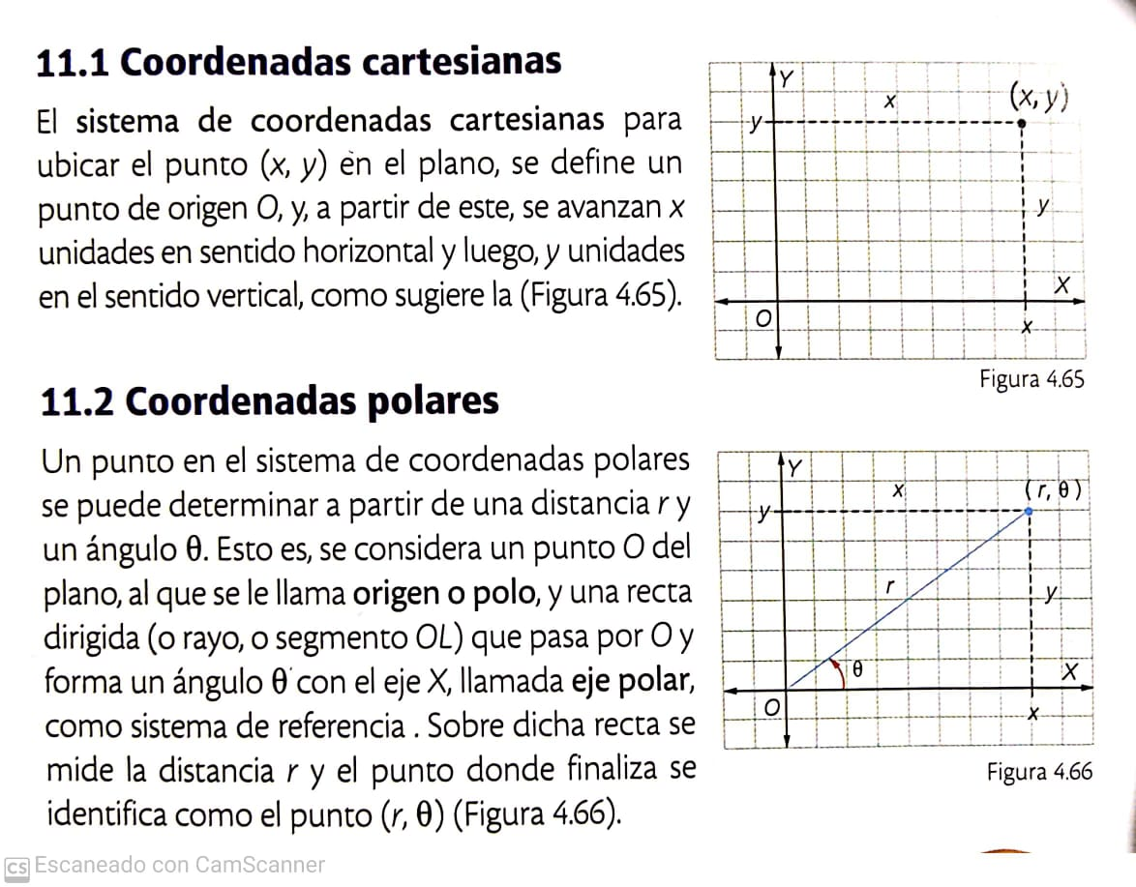

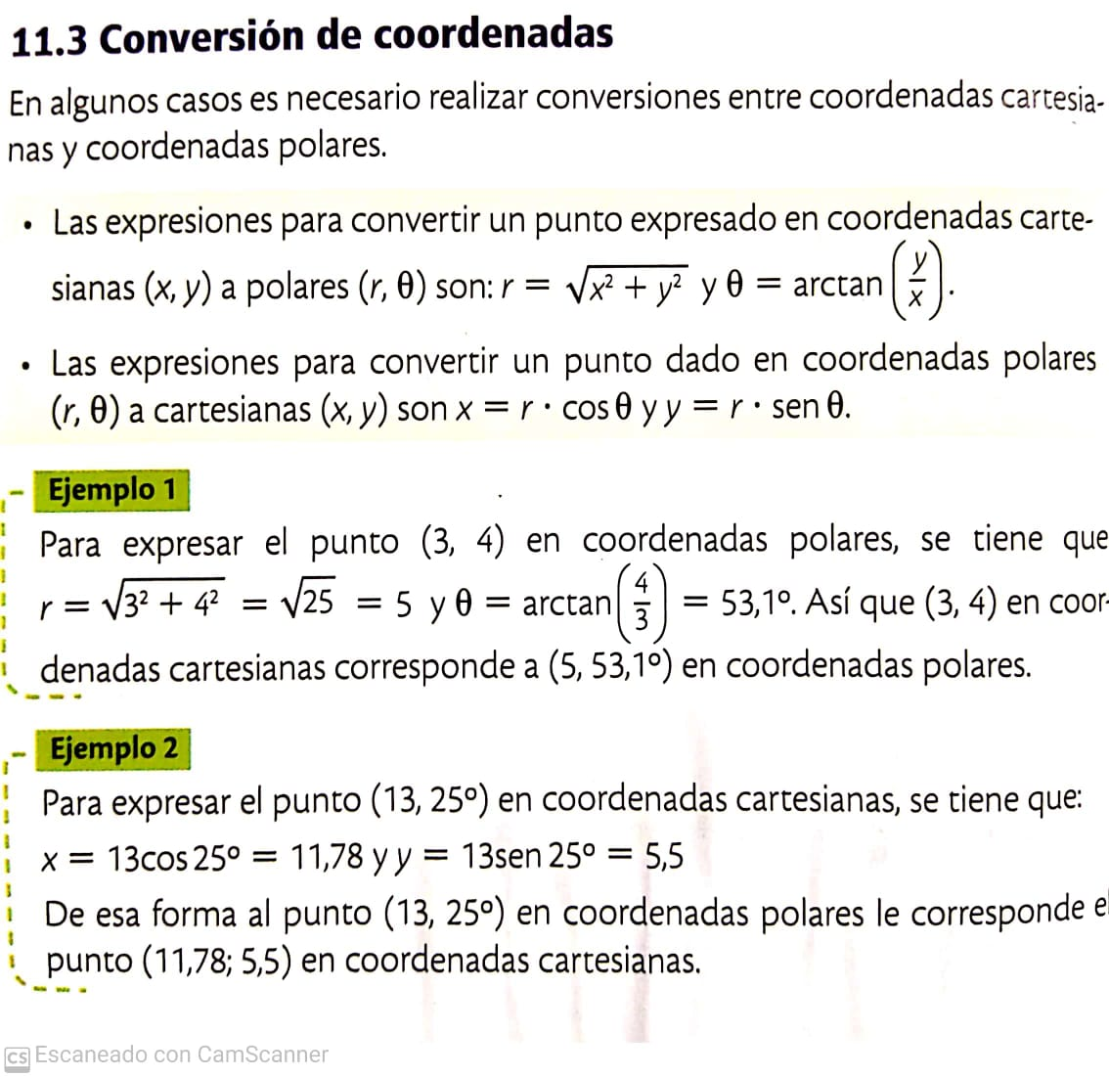

**Ejercicios:**

1. Relaciona cada una de las siguientes graficas construidas en coordenadas polares con la ecuación que le corresponde.

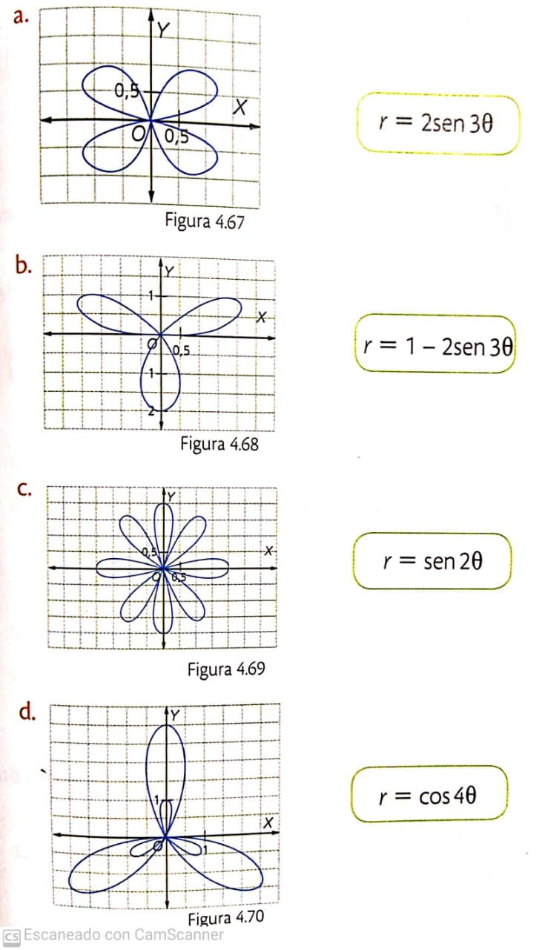

1. Expresa las coordenadas cartesianas de cada punto dado en coordenadas polares.
$(2\sqrt{3},2)$

$(\sqrt{2},-\sqrt{2})$

2. Un radar registra la posición polar de varios aviones como se muestra en la figura.

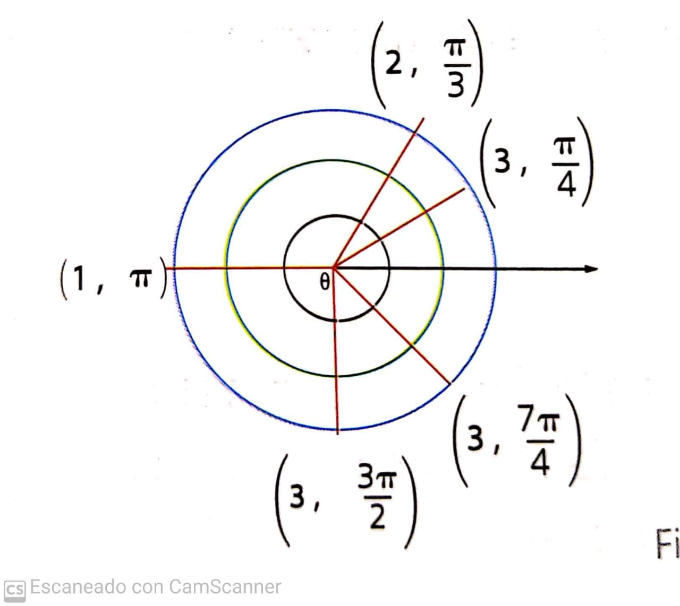

1. Halla las coordenadas cartesianas de cada posición.
2. Encierra las coordenadas de la posición del avión que se encuentra más lejos de la torre de control.

|  |  |
| --- | --- |
| **Valoración** | Las actividades pueden ser enviadas digitalmente por medio de la **plataforma sinapsis** **o correo institucional** juan.arias@migueldecervantessaavedra.edu.co  Debe presentar las actividades realizadas en una carpeta una vez se inicien las clases presenciales.  Fecha de entrega de actividades:  14 de mayo: Inicio de actividades  22 de mayo: Entrega de evidencias. |